**CHỦ ĐỀ 5: SƠ LƯỢC MĨ THUẬT VIỆT NAM GIAI ĐOẠN 1954-1975 ( 3 TIẾT )**

***BÀI 2: MÔ PHỎNG LẠI TÁC PHẨM YÊU THÍCH MĨ THUẬT VIỆT NAM GIAI ĐOẠN 1954-1975***

**Hoạt động 1: CHUẨN BỊ DỤNG CỤ HỌC TẬP**

- Sách học mĩ thuật 8 theo định hướng phát triển năng lực học sinh.

- Giấy vẽ, bút chì, màu vẽ…

**Hoạt động 2: XEM NỘI DUNG BÀI HỌC VÀ THỰC HIỆN CÁC YÊU CẦU**

**1.1 Nội dung bài học:**

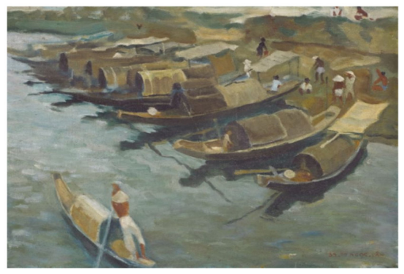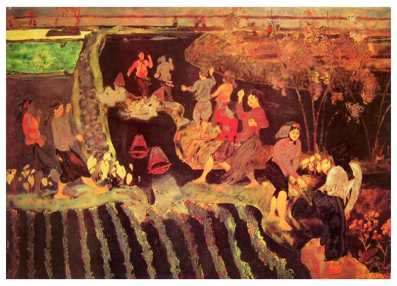**A. Tìm hiểu và quan sát một số tác phẩm, lựa chọn tác phẩm để vẽ mô phỏng.**

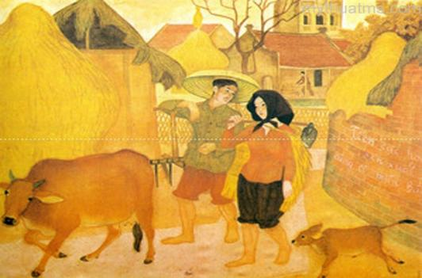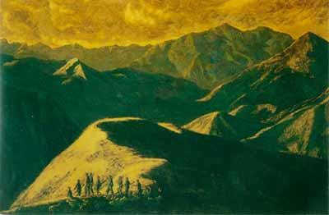



**B. Cách thực hiện**

**Bước 1:** *Chọn tranh mẫu để mô phỏng*

**Bước 2:***Phân chia mảng chính, mảng phụ*

**Bước 3:***Vẽ chi tiết*

**Bước 4:***Vẽ màu*

**1.2 Thực hiện yêu cầu:**

Em hãymô phỏng lại tác phẩm yêu thích mĩ thuật việt nam giai đoạn 1954-1975

*CHÚC CÁC EM HỌC TỐT!*